Спецпредприятие при Правительстве Москвы провело смотр-конкурс на лучшее защитное сооружение ГО

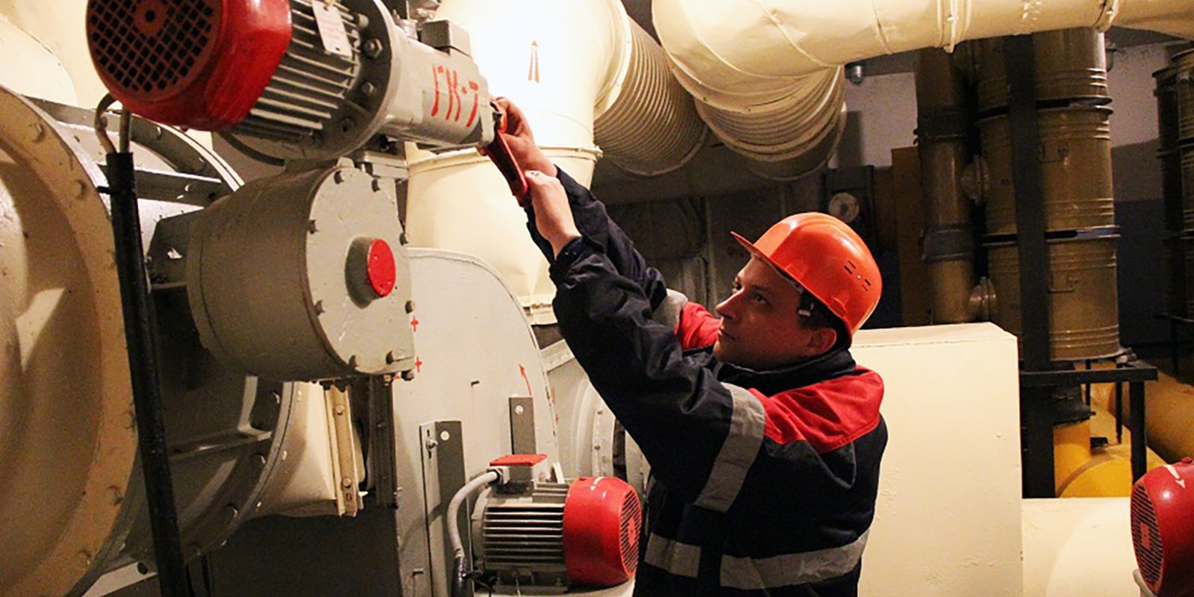
Состязание между защитными сооружениями прошло в рамках плана мероприятий Департамента по делам гражданской обороны, чрезвычайным ситуациям и пожарной безопасности города Москвы. Всего девять защитных сооружений из восьми округов столицы участвовало в конкурсе.
Лучшим признан производственный участок Южного административного округа.
Во время отбора защитные сооружения оценивались по таким критериям: наличие у работников специальной одежды, средств индивидуальной защиты, организация рабочего места, ведение отчетной документации, оценка и работоспособность рабочего состояния специального оборудования, приспособлений, инструментов, техническое состояние основных и вспомогательных помещений, состояние эвакуационных выходов.
В ЮАО обеспечивает работу начальник производственного участка Олег Полтавец, отвечающий за содержание и эксплуатацию защитных сооружений гражданской обороны в двух округах: на территории ЮАО и ЮЗАО.
«Одна из основных задач Спецпредприятия — поддерживать защитные сооружения в постоянной готовности, и этому способствуют проводимые смотры-конкурсы, — сказал помощник директора Виктор Вагурин. — ГУП СППМ является одним из ведущих предприятий в области эксплуатации и технического обслуживания защитных сооружений гражданской обороны, средств связи, оповещения и хранения имущества гражданской обороны города Москвы. В том числе мы решаем одну из основных задач, связанную с вопросами строительства и ремонта защитных сооружений».

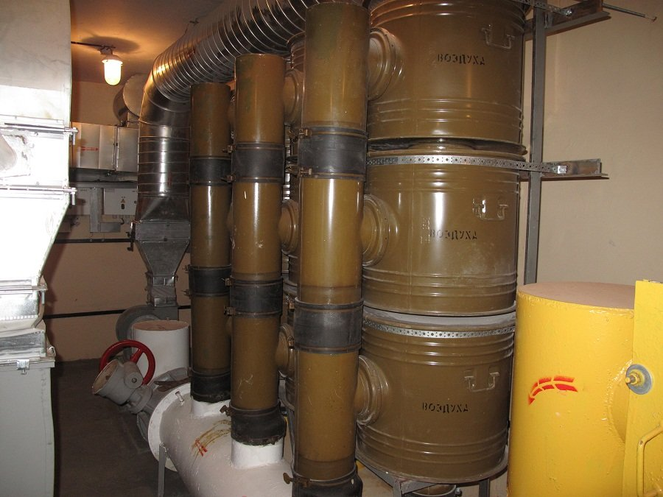

В рамках конкурса на базе ГУП СППМ была создана комиссия из специалистов гражданской обороны для определения лучшего защитного сооружения предприятия.
Комиссия также проверяла поддержание в защитных сооружениях работоспособности основных систем жизнеобеспечения: дизельной установки, системы вентиляции и другого специального технологического оборудования, а также готовность защитных сооружений к приему укрываемых в случае чрезвычайных ситуаций.
За незаметной и кропотливой работой скрывается огромный труд специалистов: инженеров по пуску и наладке оборудования, мастеров производственных участков, электромонтеров по ремонту и обслуживанию электрооборудования, слесарей-ремонтников, монтажников систем вентилляции, которые в повседневной деятельности обеспечивают постоянную готовность защитных сооружений к использованию по назначению. Работают они по ежедневному плану-графику, проводят намеченные мероприятия.
В ежегодных конкурсах ГУП СППМ принимают участие квалифицированные специалисты, преданные своему делу, и выполняющие любые задачи, начиная от осмотра и определения состояния оборудования и ремонта защитного сооружения до профилактики инженерных систем.

